中央储备粮柳河直属库有限公司圣水分公司职业病危害因素检测信息公开表
用人单位名称 | 中央储备粮柳河直属库有限公司圣水分公司
地址 | 吉林省通化市柳河县圣水镇 | 联系人 | 何英晓
调查时间 | 2024/8/20至2024/8/20
项目组人员名单
现场调查 | 李健 金成 刘爽
现场采样/检测 | 金成 刘爽
评价 | 李健
用人单位陪同人及现场调查证明 | 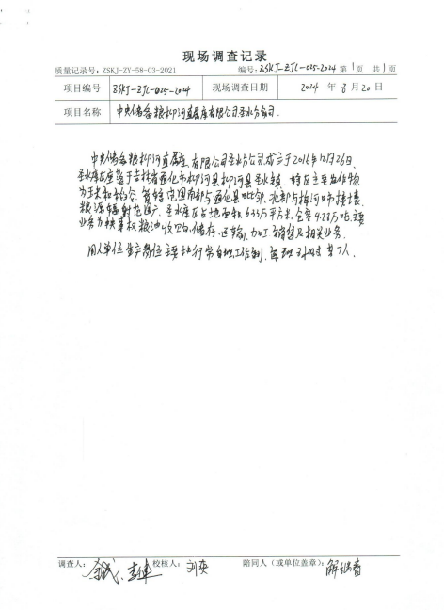
现场采样及现场检测图像影像 | 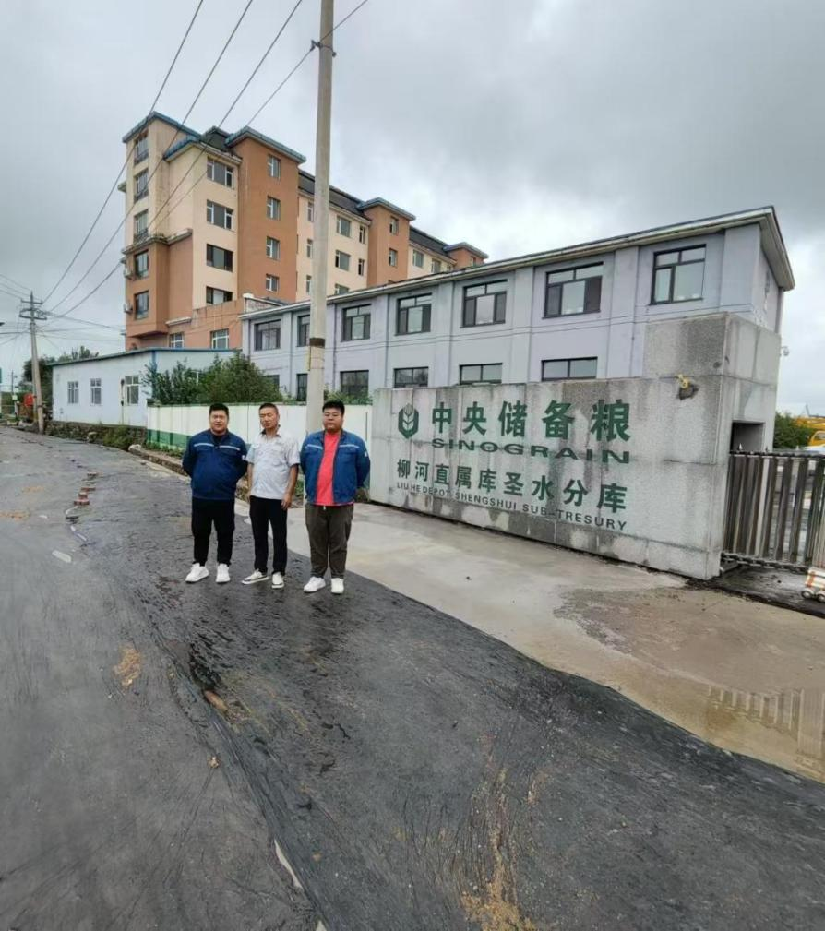
现场采样及现场检测图像影像 | 